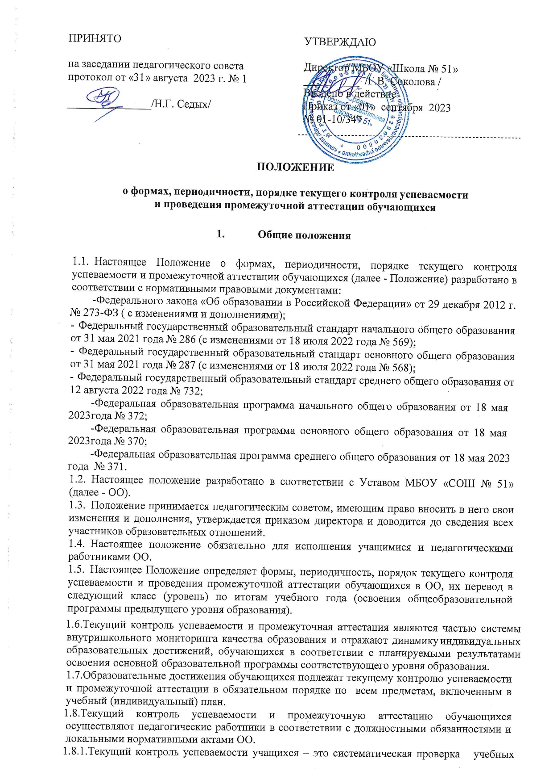достижений учащихся, проводимая педагогом в ходе осуществления образовательной деятельности в соответствии с образовательной программой.

Проведение текущего контроля успеваемости направлено на обеспечение выстраивания образовательного процесса максимально эффективным образом для достижения результатов освоения основных общеобразовательных программ, предусмотренных федеральными государственными образовательными стандартами начального общего, основного общего и среднего общего образования (далее – ФГОС).

* + 1. Промежуточная аттестация – это установление уровня достижения результатов освоения учебных предметов, курсов, дисциплин (модулей), предусмотренных образовательной программой ОО.

Промежуточная аттестация обучающихся 2-11 классов является обязательнойпо всем предметам инвариантной и вариативной части учебного плана.

Промежуточная аттестация проводится, начиная со второго класса.

Промежуточная аттестация в ОО подразделяется на четвертную (2-9 классы по всем предметам, кроме Родная литература, ИЗО, Музыка, ОДНКНР, ОБЖ, Индивидуальный проект), полугодовую (10-11 классы по всем предметам и 2-9 классы по предметам Родная литература, ИЗО, Музыка, ОДНКНР, ОБЖ, Индивидуальный проект) промежуточную аттестацию, которая проводится по каждому учебному предмету, курсу, дисциплине, модулю по итогам четверти (полугодия), а также годовую промежуточную аттестацию, которая проводится по каждому учебному предмету, курсу, дисциплине, модулю по итогам учебного года.

Сроки проведения промежуточной аттестации определяются образовательной программой.

* 1. К годовой промежуточной аттестации допускаются все обучающиеся переводных классов.

Годовая промежуточная аттестация проводится на основе результатов четвертных (полугодовых) промежуточных аттестаций, и представляет собой среднее арифметическое результатов четвертных (полугодовых) аттестаций и выставляются целыми числами в соответствии с правилами математического округления.

1.10.Отметки за всероссийскую проверочную работу по предметам, подлежащим процедуре внешней оценки качества образования, не выставляются в электронный журнал.

* 1. Не допускается взимание платы с обучающихся за прохождение промежуточной аттестации.

2.Содержание и порядок проведения текущего контроля успеваемости

**учащихся**

2.1.Текущий контроль успеваемости учащихся проводится в течение учебного периода в целях:

* контроля уровня достижения учащимися результатов, предусмотренных образовательной программой;
* оценки соответствия результатов освоения образовательных программ требованиям ФГОС;
* проведения учащимся самооценки, оценки его работы педагогическим работником с целью возможного совершенствования образовательного процесса.
  1. Текущий контроль осуществляется педагогическим работником, реализующим соответствующую часть образовательной программы.

*2.2.1.Текущий контроль успеваемости обучающихся в ОО проводится поурочно, по учебным четвертям(полугодиям) в следующих формах:*

* Стартовая работа
* Тестирование по типу ОГЕ/ЕГЭ
* Административная контрольная работа
* Контрольная работа
* Диктант
* Проверочная работа
* Диагностическая работа
* Тематическая работа
* Выполнение нормативов
* Лабораторная работа
* Сочинение
* Изложение
* Практическая работа
* Зачёт
* Работа с картами
* Творческое задание
* Самостоятельная работа
* Техника чтения
* Письмо по памяти
* Грамматическое задание
* Решение задач
* Проект
* Тестирование
* Исторический диктант
* Терминологический диктант
* Чтение наизусть
* Развитие речи
* Доклад
* Контрольное списывание
* Внеклассное чтение
* Выразительное чтение
* Оценка, полученная в больнице/санатории
* Ответ на уроке
* Словарный диктант
* Арифметический диктант
* Индивидуальное задание
* Реферат
* Домашнее задание
* Дистанционная работа
* Участие в семинаре
* Оценка, полученная на спортивных сборах

2.3. Порядок, формы, периодичность, количество обязательных мероприятий при проведении текущего контроля успеваемости учащихся определяются педагогическим работником с самостоятельно с учетом требований ФГОС, индивидуальных особенностей обучающихся, содержанием образовательной программы, используемых образовательных технологий.

2.4. Текущий контроль успеваемости учащихся первого класса по всем предметам в течение учебного года осуществляется без фиксации достижений учащихся в виде отметок по пятибалльной системе, допустимо использовать только положительную и не различаемую по уровням фиксацию.

2.5.Результаты текущего контроля фиксируются в классных электронных журналах.

2.6.Последствия получения неудовлетворительного результата текущего контроля успеваемости определяются педагогическим работником в соответствии с образовательной программой, и включают в себя проведение дополнительной работы с учащимся, индивидуализацию содержания образовательной деятельности учащегося, иную корректировку образовательной деятельности в отношении учащегося.

2.7.Успеваемость учащихся, занимающихся по индивидуальному учебному плану, подлежит текущему контролю с учетом особенностей освоения образовательной программы, предусмотренных индивидуальным учебным планом.

2.8.Педагогические работники доводят до сведения родителей (законных представителей) сведения о результатах текущего контроля успеваемости учащихся посредством заполнения электронного журнала. Родители (законные представители) имеют право на получение информации об итогах текущего контроля успеваемости учащегося в письменной форме в виде выписки из электронного журнала, для чего должны обратиться к классному руководителю класса, в котором обучается ребёнок.

1. Содержание и порядок проведения промежуточной аттестации

3.1.Целями проведения промежуточной аттестации являются:

* объективное установление фактического уровня освоения образовательной программы и достижения результатов освоения образовательной программы;
* соотнесение этого уровня с требованиями ФГОС;
* оценка достижений конкретного учащегося, позволяющая выявить пробелы в освоении им образовательной программы и учитывать индивидуальные потребности учащегося в осуществлении образовательной деятельности,
* оценка динамики индивидуальных образовательных достижений, продвижения в достижении планируемых результатов освоения образовательной программы

3.2.Промежуточная аттестация в ОО проводится на основе принципов объективности, беспристрастности. Оценка результатов освоения учащимися образовательных программ осуществляется в зависимости от достигнутых учащимся результатов и не может быть поставлена в зависимость от формы получения образования, формы обучения, факта пользования платными дополнительными образовательными услугами и иных подобных обстоятельств.

3.3. Фиксация результатов промежуточной аттестации осуществляется по пятибалльной системе отметками 2 (неудовлетворительно), 3 (удовлетворительно), 4 (хорошо), 5 (отлично). Отметка обучающегося за четверть выставляется на основе результатов текущего контроля успеваемости проводимого в разных формах (см п 2.2. настоящего Положения).

В системе электронный классный журнал при выставлении четвертных/полугодовых оценок учитывается степень важности каждого типа заданий, за которые выставлены текущие оценки. Степень важности - **с**редневзвешенный балл**,** автоматически подсчитываемый в системе аналитический показатель успеваемости обучающегося, учитывающий вес каждого типа заданий и демонстрирующий более объективный показатель успеваемости.

3.4.Отметка за четверть выставляется при наличии следующего количества минимальных отметок: 1 час – не менее 3 отметок; 2 часа – не менее 5 отметок; 3 часа – не менее 9 отметок; 4 часа – не менее 11 отметок.

3.5.Четвертная (полугодовая) отметка выставляется в соответствии со следующей шкалой округления

|  |  |
| --- | --- |
| **Средний балл**  **в электронном классном журнале** | **Отметка** |
| 1, 6 - 2,50 | 2 |
| 2,51 - 3,59 | 3 |
| 3,6 - 4,59 | 4 |
| 4,6 - 5,0 | 5 |

3.6.При пропуске обучающимся по уважительной причине более половины учебного времени, отводимого на изучение предмета, при отсутствии минимального количества отметок для аттестации за четверть, полугодие, обучающийся не аттестуется. В электронный классный журнал в соответствующей графе отметка не выставляется. Обучающийся по данному предмету, имеет право сдать пропущенный материал учителю в каникулярное время и пройти четвертную, полугодовую аттестацию. В этом случае обучающиеся или их родители (законные представители) в письменной форме информируют администрацию школы о желании пройти четвертную, полугодовую аттестацию не позднее, чем за неделю до начала каникул. Заместитель директора составляет график зачётных мероприятий в каникулярное время. Результаты зачётов по предмету (предметам) выставляются в классный журнал, и проводится аттестация данных обучающихся.

3.7.Педагогические работники доводят до сведения родителей (законных представителей) сведения о результатах промежуточной аттестации учащихся посредством заполнения электронного журнала. Родители (законные представители) имеют право на получение информации об итогах промежуточной аттестации учащегося в письменной форме в виде выписки из соответствующих документов, для чего должны обратиться к классному руководителю класса, в котором обучается ребёнок.

3.8. Особенности сроков и порядка проведения промежуточной аттестации устанавливаются ОО для следующих категорий учащихся по заявлению учащихся (их законных представителей):

* выезжающих на учебно-тренировочные сборы, на олимпиады школьников, на российские или международные спортивные соревнования, конкурсы, смотры, олимпиады, тренировочные сборы и иные подобные мероприятия;
* отъезжающих на постоянное место жительства за рубеж;
* для иных учащихся по решению педагогического совета.

3.9.Для учащихся, обучающихся по индивидуальному учебному плану, сроки и порядок проведения промежуточной аттестации определяются индивидуальным учебным планом.

3.10.Промежуточная аттестация учащихся, получающих образование в форме самообразования (семейного образования) проводится по полугодиям.

3.11.Итоги промежуточной аттестации обсуждаются на заседаниях методических объединений и педагогического совета ОО.

**4.Порядок перевода учащихся в следующий класс**

4.1.Учащиеся, освоившие в полном объёме соответствующую часть образовательной программы, переводятся в следующий класс.

4.2. Неудовлетворительные результаты годовой промежуточной аттестации по одному или нескольким учебным предметам, курсам, дисциплинам (модулям) образовательной программы или не прохождение годовой промежуточной аттестации при отсутствии уважительных причин признаются академической задолженностью.

4.3.Учащиеся обязаны ликвидировать академическую задолженность.

4.4.ОО создает условия учащемуся для ликвидации академической задолженности и обеспечивает контроль над своевременностью ее ликвидации.

4.5.Учащиеся, имеющие академическую задолженность, вправе пройти промежуточную аттестацию по соответствующему учебному предмету, курсу, дисциплине (модулю) не более двух раз в сроки, определяемые ОО, в установленный данным пунктом срок с момента образования академической задолженности. В указанный период не включаются время болезни учащегося.

Учащиеся обязаны ликвидировать академическую задолженность в течение шести месяцев с момента ее возникновения. В указанный срок не включается время каникул.

4.6.Для проведения промежуточной аттестации при ликвидации академической задолженности во второй раз ОО создается комиссия.

4.7.Учащиеся, не прошедшие годовую промежуточную аттестацию по уважительным причинам или имеющие академическую задолженность, переводятся в следующий класс условно.

4.8.Учащиеся в ОО по образовательным программам начального общего, основного общего, среднего общего образования, не ликвидировавшие в установленные сроки академической задолженности с момента ее образования, по усмотрению их родителей (законных представителей) оставляются на повторное обучение, переводятся на обучение по адаптированным образовательным программам в соответствии с рекомендациями психолого-медико-педагогической комиссии, либо на обучение по индивидуальному учебному плану.

ОО информирует родителей учащегося о необходимости принятия решения об организации дальнейшего обучения учащегося в письменной форме.

5.Особенности проведения промежуточной аттестации экстернов

5.1.Обучающиеся, осваивающие основную общеобразовательную программу соответствующего уровня общего образования в форме самообразования, семейного образования, либо обучавшиеся по не имеющей государственной аккредитации образовательной программе, вправе пройти экстерном промежуточную аттестацию в ОО.

5.2. Экстерны при прохождении промежуточной аттестации пользуются академическими правами обучающихся по соответствующей общеобразовательной программе.

5.3.Зачисление экстерна для прохождения промежуточной аттестации осуществляется приказом директора на основании заявления его родителей (законных представителей) в порядке, предусмотренном федеральным законодательством. Процедуре зачисления экстерна для прохождения промежуточной аттестации в обязательном порядке предшествует процедура ознакомления его родителей (законных представителей) с настоящим Положением.

По окончании прохождения промежуточной аттестации экстерн отчисляется из образовательной организации соответствующим приказом директора.

5.4.ОО бесплатно предоставляет экстерну на время прохождения промежуточной аттестации учебники и учебные пособия, иные средства обучения из библиотечного фонда при условии письменно выраженного согласия с Правилами использования библиотечного фонда.

5.5.По желанию родителей (законных представителей) экстерну на безвозмездной основе может быть предоставлена помощь педагога-психолога.

5.6.Промежуточная аттестация экстерна в ОО проводится:

* в соответствии с графиком, утвержденным директором;
* предметной комиссией, в количестве не менее 3-х человек, персональный состав которой определяется администрацией;
* предметная комиссия утверждается приказом директора.

5.7. Ход и итоги проведения промежуточной аттестации экстерна оформляются соответствующим протоколом, который ведет секретарь указанной комиссии.

Протокол подписывается всеми членами предметной комиссии по проведению промежуточной аттестации, его содержание доводится до сведения экстерна и его родителей (законных представителей) под роспись.

5.8.Экстерн имеет право оспорить результаты промежуточной аттестации, проведенной соответствующей комиссией, в установленном законодательством РФ порядке.

5.9.На основании протокола проведения промежуточной аттестации экстерну выдается документ (справка) установленного в ОО образца о результатах прохождения промежуточной аттестации по общеобразовательной программе общего образования соответствующего уровня за период, курс.

5.10.В случае неудовлетворительных результатов по одному или нескольким учебным предметам, курсам, дисциплинам (модулям) общеобразовательной программы общего образования соответствующего уровня, полученных экстерном при проведении промежуточной аттестации, экстерн имеет право пересдать в порядке, установленном п. 4.5. настоящего Положения.

5.11.Экстерны, не ликвидировавшие в установленные сроки академической задолженности, могут быть приняты для продолжения обучения в ОО в соответствии с Порядком приема, установленным федеральным законодательством при наличии свободных мест для продолжения обучения.

5.12.В случае если при прохождении экстерном промежуточной аттестации ни одна из дисциплин, выносимых на промежуточную аттестацию, не была оценена аттестационной комиссией положительно и академические задолженности не были ликвидированы в соответствующие сроки, директор сообщает о данном факте в органы местного самоуправления согласно нормам Семейного кодекса РФ от 29.12.1995 № 223-ФЗ.

6. Порядок внесения изменений и (или) дополнений в Положение

6.1.Инициатива внесения изменений и (или) дополнений в настоящее Положение может исходить от Педагогического совета ОО.

6.2. Изменения и (или) дополнения в настоящее Положение подлежат открытому обсуждению на заседаниях Педагогического совета.

6.3.Изменения в настоящее Положение вносятся в случае их одобрения Педагогическим советом и утверждаются директором ОО.